Отчёта по лабораторной работе №5

Арихитектура вычеслительных систем

Ким Эрика Алексеевна

Содержание

# 1 Цель работы

Приобретение практических навыков работы в Midnight Commander. Освоение инструкций языка ассемблера mov и int.

# 2 Задание

1. Создайте копию файла lab6-1.asm. Внесите изменения в программу (без использования внешнего файла in_out.asm), так чтобы она работала по следующему алгоритму: • вывести приглашение типа “Введите строку:”; • ввести строку с клавиатуры; • вывести введённую строку на экран.
2. Получите исполняемый файл и проверьте его работу. На приглашение ввести строку введите свою фамилию.
3. Создайте копию файла lab6-2.asm. Исправьте текст программы с исполь- зование подпрограмм из внешнего файла in_out.asm, так чтобы она ра- ботала по следующему алгоритму: • вывести приглашение типа “Введите строку:”; • ввести строку с клавиатуры; • вывести введённую строку на экран.

# 3 Выполнение лабораторной работы

1. Откроем Midnight Commander

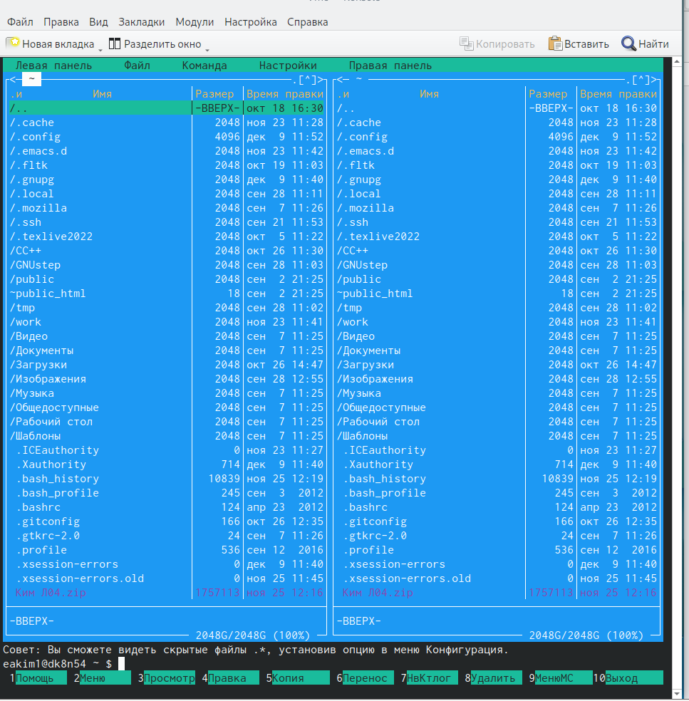

Рис. 1: Midnight Commander

1. Переходим в каталог

Переход в каталог

1. Создали папку

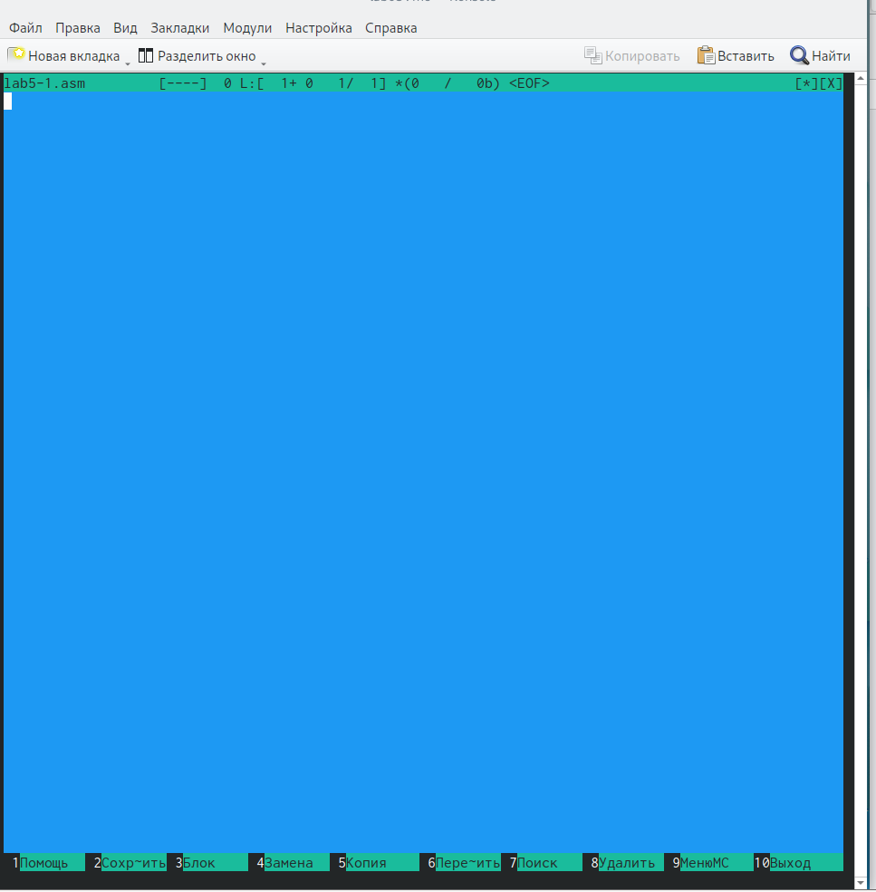

Рис. 2: Создание папки

1. Откроем файл для редактирования и внесем изменения

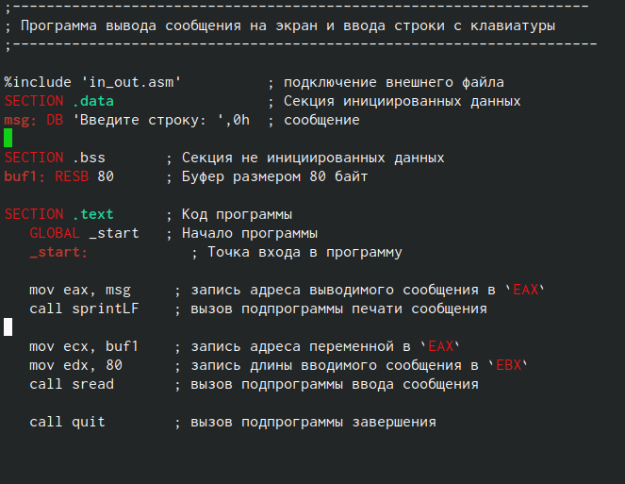

Рис. 3: Текстовый редактор

1. Оттранслировали текст программы

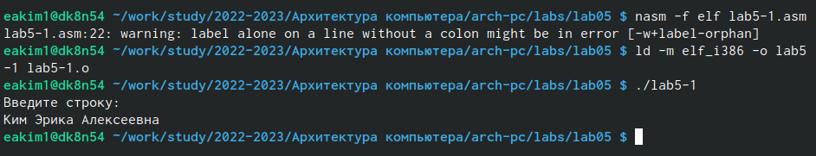

Рис. 4: Файлы

1. Открываем каталог с файлом

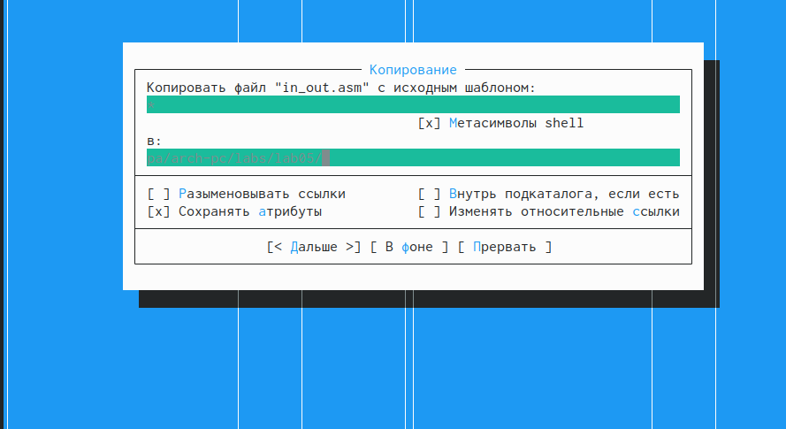

Рис. 5: открываем файл

1. Копируем файл

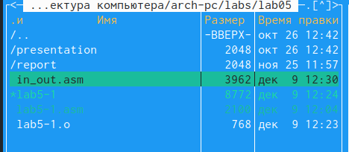

Рис. 6: Копируем файл

1. Исправляем текст в файле

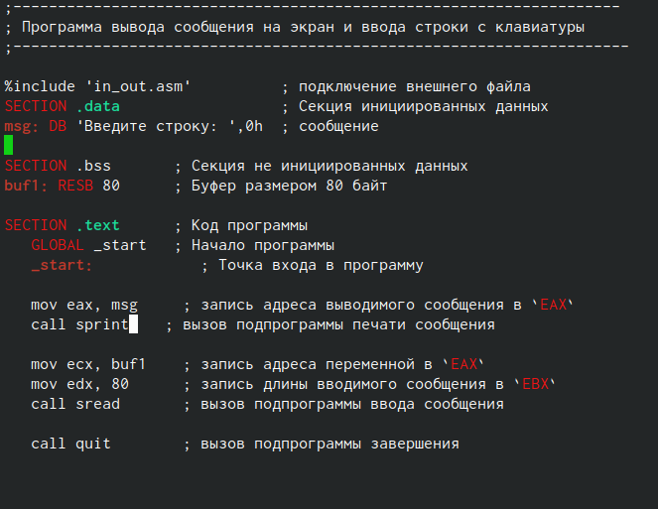

Рис. 7: исправляем

Самостоятельная работа:

1. Создаем копию файла, вносим изменения в программу.

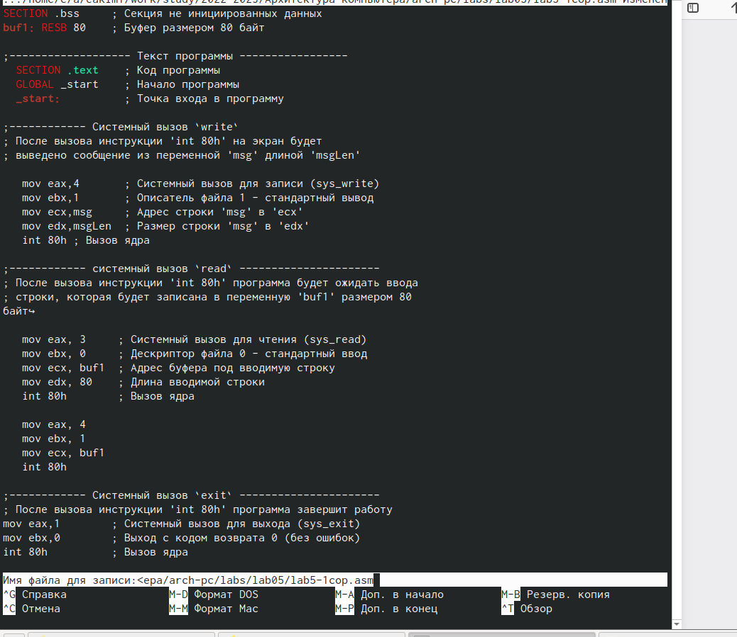

Рис. 8: Файл

1. Проверем его работу

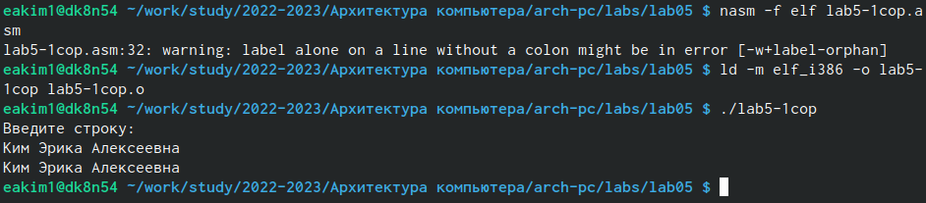

Рис. 9: Проверка

1. Создаем копию второго файла

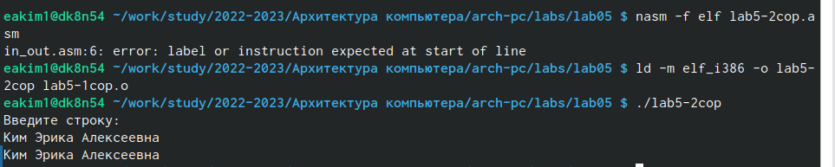

Рис. 10: копия

# 4 Выводы

Приобрели практические навыки работы в Midnight Commander. Освоили инструкции языка ассемблера mov и int